产品实现方案

2D横版闯关游戏--神祭

一.系统功能：

1.人物移动

2.怪物移动

3.人物攻击与技能

4.BOSS技能：致盲，加速，攻击等。

5.行为动画

6.物品特效

7.金币收集功能。

8.商城购买功能

9.物品装备功能

10.剧情对话

11.音乐音效。

12.人物传送

13.陷阱功能

14.死亡判定

15.通关判定

16.损血判定。

二.UI界面设计：

**1.主界面：**

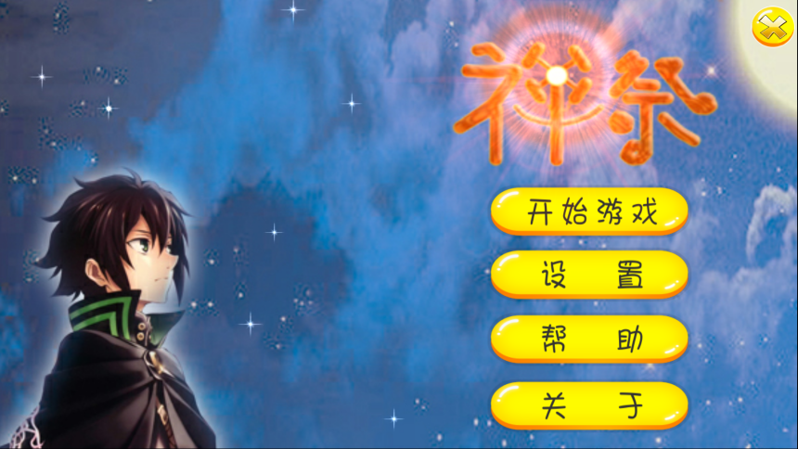

构图创意和主题

主要突出游戏标题。神祭两个文字由本团队自己设计（在网上绝对找不到这么丑的设计）。“神祭”（在游戏世界中为灯塔类圣物，该灯塔贯穿游戏主线剧情），此处将灯塔设计为神字右半部分，并且给予发光特效（由多种光线特效叠加而成），以突出主题。

主界面安排游戏男主角在主界面，是因为游戏剧情是以男主角行动为主线的。

为了弥补界面上的一部分内容空白。适当加一些不显眼的星光特效。

按钮在右下角方便操作。

**2.模式选择界面：**

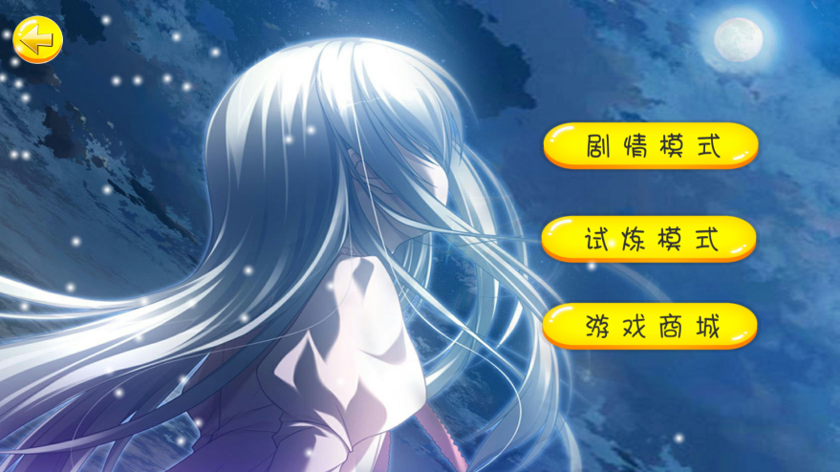

构图创意和主题

女主角设定，采用背面的不直接表现，因为女主角并非在游戏过程中切实存在。而且体现男主角为收集女主角灵魂力量的游戏过程。将女主角设定在游戏模式选择界面，只是起到辅助表达游戏剧情的作用。

采用蓝白主导的雅白色调，体现一种柔和的感觉。

按钮上保持相同风格。

设定中加入散落特效。以约-60度角向下飘落。特效颜色与女主角衣服颜色相近为白色，以营造一种意境，并且避免了界面单调。特效速度加快，考虑到用户不会在此界面停留太久。

**3.关卡选择界面**

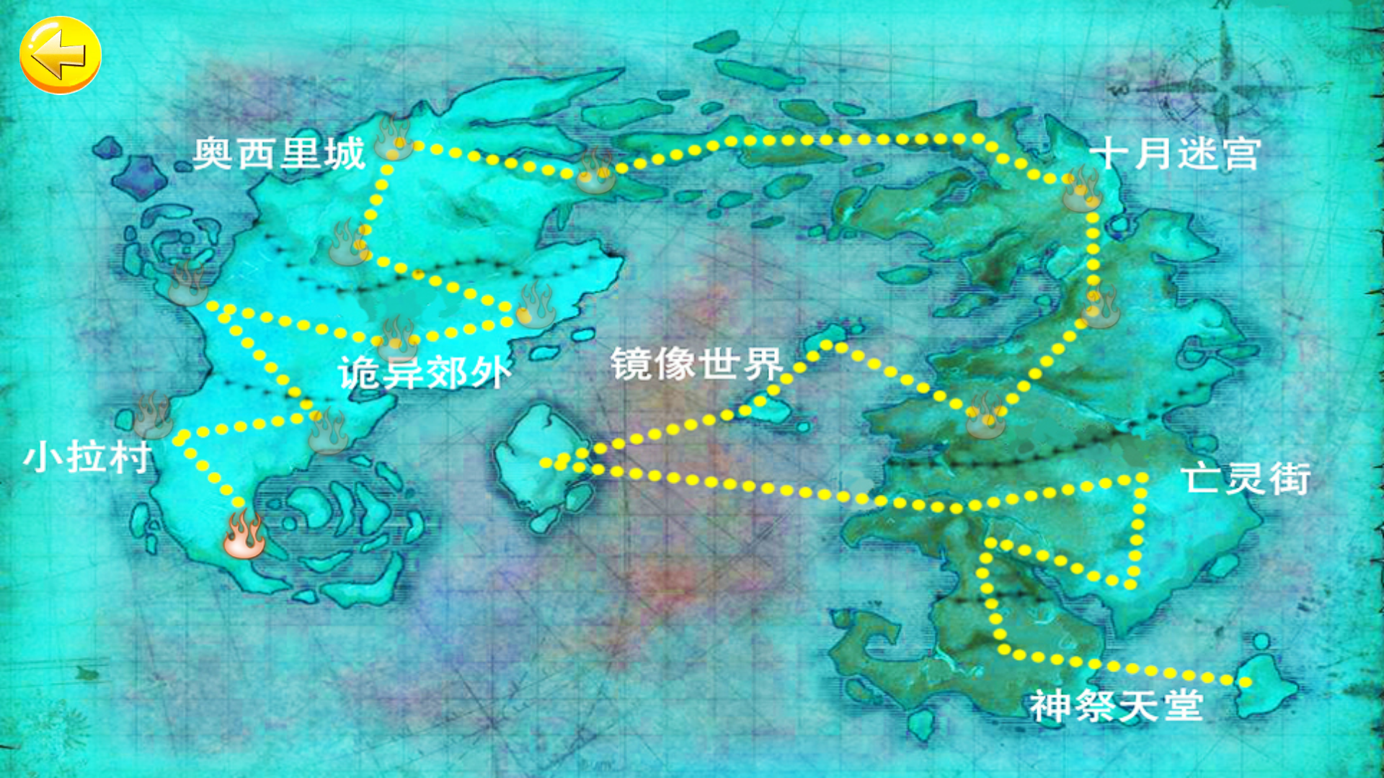

地图界面采用蓝色的邻近色靛绿色，予人一种古老的感觉，线路图所用的黄色则是突出地图界面中最主要的关卡选择功能。

三.关键技术和难点

1.面向对象

游戏逻辑设计基于面向对象，充分利用了C#语言的封装、抽象、继承、多态特性，实现游戏逻辑模块化，提高代码的可重用性。例如，为了实现游戏中主角、敌人受到攻击会扣去生命值的功能，先从这些角色中抽象出可变生命值的特征，据此可以编写一个具有生命值属性和改变生命值的接口的抽象类，再派生出各种类型的角色类，接口的具体实现都定义在角色类中，从而实现抽象、多态性。

2.对象池

游戏中可能会出现一些会大量且重复出现的游戏对象，如子弹，这些游戏对象频繁的动态实例化和销毁都会严重影响游戏的整体性能，为了优化性能，游戏中采用了对象池的机制来保存游戏对象实例以供重复使用，加上对象池预实例化，在最大程度上减少了游戏对象的动态实例化和销毁的操作次数，有效地改善了性能。

3.迎合Unity可视化编辑工具的脚本设计

Unity游戏引擎编辑器提供了方便使用的游戏对象编辑面板，可以通过鼠标拖动、输入框等方式方便地在界面上对脚本类的类变量进行初始化，同一个脚本类在不同的游戏对象上可以有不同的初始化方案，这大大提高了代码的可重用性；更进一步的，编辑面板可以方便地初始化脚本类中的数组成员，利用这个功能，结合C#抽象特性，可以将一系列功能类似的脚本类作为数组元素，方便地实现对已有代码的重复利用以及执行顺序控制，因此，游戏脚本类的设计思路有必要迎合Unity的编辑面板工具，以提高脚本的易用性。例如，为了实现某个事件触发后执行一系列操作的功能，可编写一个Action抽象类，再派生实现各种操作的具体操作类，然后在触发器类中定义一个Action数组，触发后即遍历执行数组中所有Action类的操作，使用触发器类时，通过编辑面板用需要执行的操作类初始化Action数组，从而可以充分地组织、使用已有的Action类代码。

四.用户体验记录和分析（用户体验）

1.游戏操作难度过大，死亡后没有复活点，需要重新来，很考验用户耐心

分析：用户耐心一般不会太好，本游戏由于内容少，故意加大了游戏难度来推迟游戏结束时间。

2.商城物品太少，内容不够丰富

分析：用户更加注重特效，炫酷的元素，对游戏中玩法会更加注重。

3.游戏关卡设计细节比较巧妙。很多陷阱都比较有意思

分析：闯关游戏，关卡设计细节是最核心的。也是用户接触时间最长的部分。

4.界面跳转不够友善。存在细节bug

5.剧情对话无法跳过，每次死亡后重新开始触发，会让人感觉很烦躁

五.已经完成的改进和存在的问题

已经完成的改进：

1.根据用户体验，测试。修改了目前已知的细节bug。

2.完善了游戏机制。

3.添加了剧情对话跳过按钮

存在问题：

1. 某些界面跳转有性能问题。
2. 游戏难度比较大，对游戏不熟悉的人很难上手
3. 由于测试的局限性，存在未知bug

六.测试大纲和测试报告

第一次测试：

测试概要：对游戏进行整体功能测试

测试结果和缺陷：

1.出现人物相应动作未播放的缺陷

2.怪物血量太短

3.界面跳转卡顿

测试结论和建议：

1.检查人物状态转换逻辑。

2.检查怪物属性

3.检查界面元素，找到跳转卡顿的原因

第二次测试：

测试概要：通过用户测试，找软件缺陷

测试结果与缺陷：

1.某些关卡细节陷阱逻辑判断有问题

2.空中攻击后，人物动作播放顺序有问题

3.金币机制不完善，游戏机制不完善

测试结论与建议：

1.检查所有的陷阱判断逻辑

2.调整人物状态变换逻辑

3.多测试以完善游戏机制。

七．产品安装与使用说明

1.安装：在系统版本号为安卓4.4.4以上的安卓设备上点击打开apk文件，即可进行安装。

2.使用：按界面指引进行操作即可。